**Manual técnico de implantación del sistema**

**Julian Santiago Millan Rodriguez**

**Jaider Steven Aponte Parra**

**Valentina Sanchez Caicedo**

**Correos:**

[**Juliansanti1202@gmail.com**](mailto:Juliansanti1202@gmail.com)

[**jai8der22@gmail.com**](mailto:jai8der22@gmail.com)

[**Vs157918@gmail.com**](mailto:Vs157918@gmail.com)

1. **INTRODUCCIÓN:**

En el ámbito empresarial contemporáneo, la eficiencia operativa y la optimización de procesos son pilares fundamentales para el éxito sostenido de cualquier organización. En particular, las empresas de servicios como las lavanderías enfrentan constantes desafíos para mantenerse competitivas en un mercado dinámico y exigente. Con el propósito de abordar estas demandas y mejorar significativamente la gestión de sus operaciones, se propone el desarrollo de un software integral denominado JSJV (Gestión de Servicios y Jornada Virtual).

JSJV se concibe como una solución tecnológica innovadora diseñada específicamente para abordar las necesidades de una empresa de lavandería moderna. Su objetivo primordial radica en proporcionar una plataforma versátil y fácil de usar que permita la optimización de diversos aspectos clave de la operación, incluida la gestión de empleados, inventarios, actividades y servicios.

El presente documento IEEE se centra en la descripción detallada del proceso de desarrollo de JSJV, desde su concepción inicial hasta su implementación práctica. Se abordarán aspectos relevantes como los requisitos del sistema, el diseño arquitectónico, la implementación técnica y las pruebas de validación, con el objetivo de

ofrecer una visión integral del proyecto y sus implicaciones.

Al reemplazar el sistema de información actual, JSJV se presenta como una herramienta fundamental para mejorar la eficiencia y productividad de la empresa de lavandería, permitiéndole adaptarse ágilmente a las demandas del mercado y ofrecer un servicio de calidad superior a sus clientes.

1. OBJETIVOS DE LA APLICACIÓN:

**Gestión de actividades:** Facilitar la asignación de actividades dentro de la lavandería para mejorar la eficiencia operativa.

**Gestión de Servicios:** Permitir la creación y gestión eficiente de servicios de lavandería, asegurando una oferta clara y organizada para los clientes.

**Gestión humana**: Agilizar el proceso de pagos mediante una interfaz intuitiva que permita procesar los pagos de los empleados por actividad y el pago de clientes..

**Inventarios:** Mantener un seguimiento preciso de los inventarios, asegurando un suministro adecuado de materiales y productos necesarios para la operación diaria.

1. DESCRIPCION DE MODULOS:
2. *Servicios:*

Es el módulo encargado de gestionar y recibir los servicios ingresados o solicitados por los clientes, de la misma manera gestiona la salida de estos, y llevar los datos importantes para este servicio

1. *Inventario:*

El módulo de inventarios se encarga de gestionar los recursos utilizados en la realización de las actividades, así mismo de las máquinas utilizadas en las mismas

1. *Actividades*

El módulo encargado de gestionar y asignar las actividades relacionadas a los servicios solicitados por los clientes

1. *Facturación:*

Este módulo se encarga de la facturación de los servicios a los clientes y del pago de las actividades realizadas por los empleados

1. DICCIONARIO DE DATOS

Imagen Diccionario de Datos: Usuarios

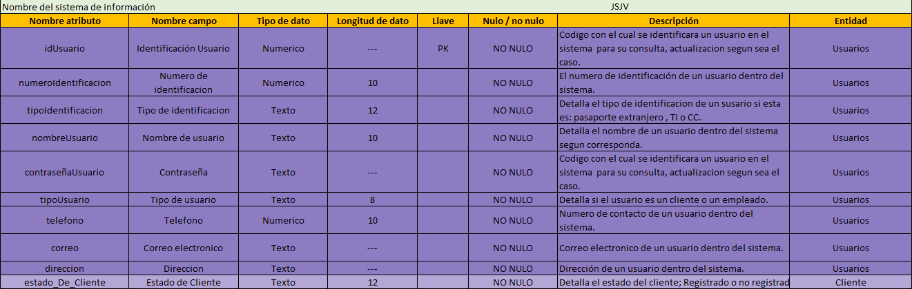

Imagen Diccionario de datos: Servicios

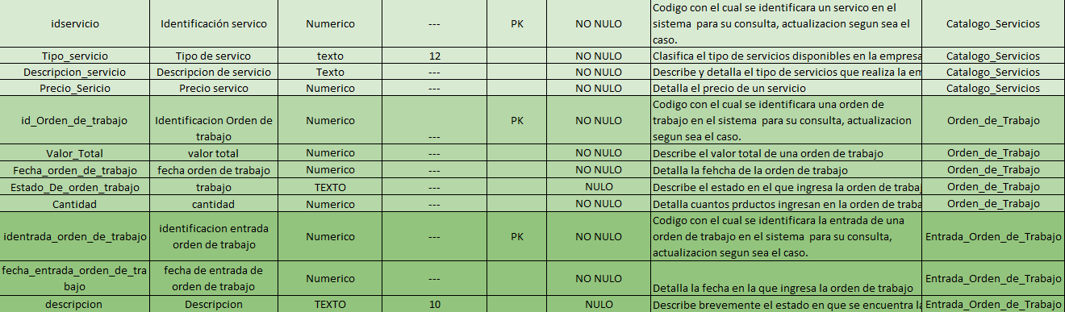

Imagen Diccionario de datos: Servicios



Imagen Diccionario de datos: Salida Y productos

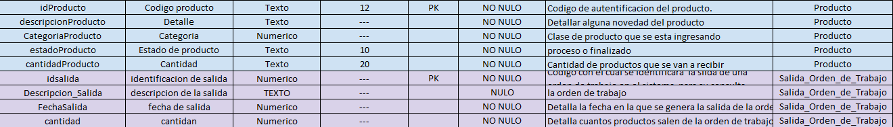

Imagen Diccionario de Datos: Inventario

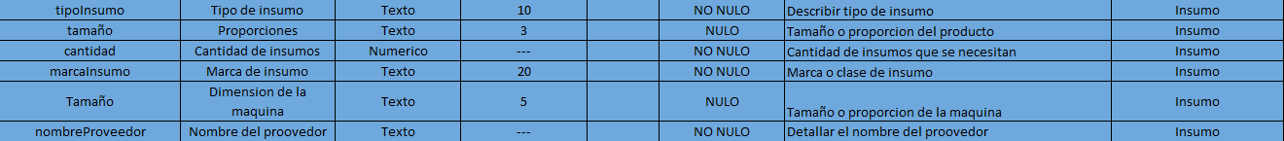

Imagen Diccionario de datos : Inventario



Imagen Diccionario de datos : Inventario



Imagen Diccionario de datos: Actividades

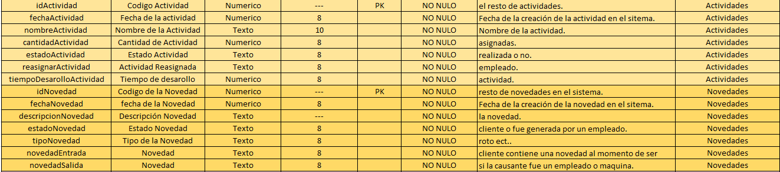

Imagen Diccionario de datos : Facturacion

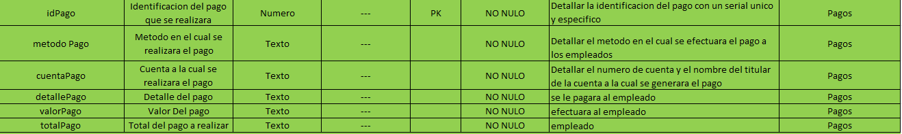

1. MODELO RELACIONAL:

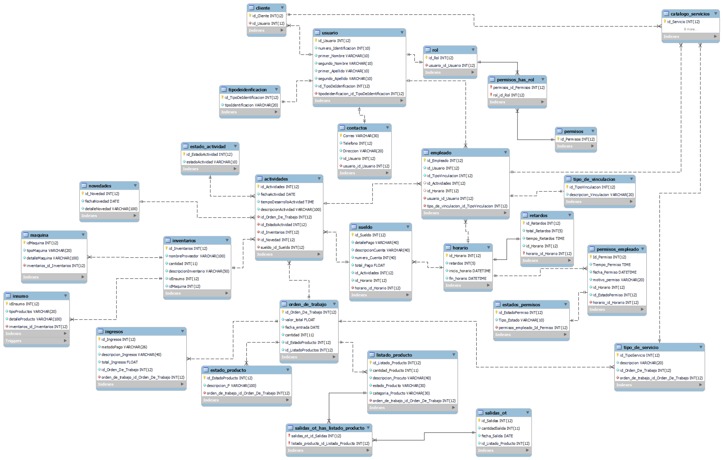

1. DISTRIBUCION FISICA Y LOGICA DE BASE DE DATOS

***Ubicación de los Servidores****:* La base de datos MySQL se instalaría en servidores virtuales proporcionados por un proveedor de servicios en la nube como Amazon Web Services, Azure, Google Cloud, entre otros.

**Distribución Lógica de la Base de Datos**:La distribución lógica de la base de datos en MySQL se refleja en la estructura y relaciones de los datos de JSJV.

**Esquema de la Base de Datos:** Primero dividimos la base de datos en esquemas lógicos, como "Servicios", "Actividades", "Inventarios" y "Gestión humana", para organizar eficientemente la información.

1. TABLAS, VISTAS Y STORED PROCEDURES

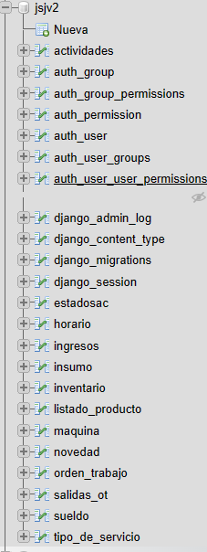

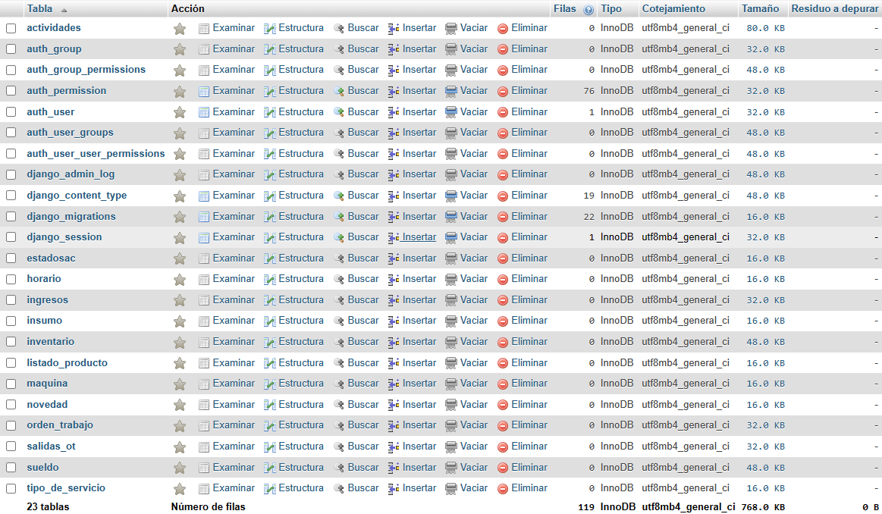



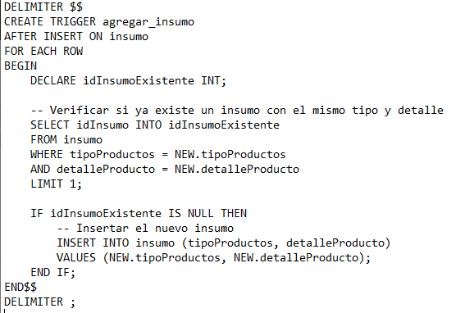

1. POLÍTICAS DE RESPALDO (lOS MÉTODOS DE RECUPERACIÓN DE DATOS)

**Frecuencia de Respaldo**: Realizar respaldos diarios para información sensible y operativa.

**Almacenamiento Seguro**: Guardar copias de respaldo en ubicaciones seguras, ya sea en servidores externos, en la nube o en dispositivos físicos resguardados contra daños o pérdidas.

**Procedimientos de Recuperación:** Documentar procedimientos claros y detallados para la recuperación de datos en caso de una falla, incluyendo la secuencia de pasos y las personas responsables.

**Verificación Regular:** Realizar pruebas periódicas de recuperación para garantizar la integridad y la eficacia de los respaldos. Asegurar que la información pueda ser restaurada correctamente.

**Historial de Versiones**: Mantener un historial de versiones de respaldos para poder retroceder a puntos específicos en el tiempo en caso de errores o pérdida de datos.

INSTALACION Y CONFIGURACION

1. *Requisitos generales pre-instalación:*

Para la instalación del sistema de información se pretende cumplir con unos requisitos mínimos de hardware el cual debe soportar aspectos básicos de software como un sistema operativo y un navegador web.

Estos requisitos son:

-Procesador Intel i3 5 gen o AMD equivalente.

-RAM 16 GB (2400 Ghz) o superior

-Espacio libre en el disco duro de 200 gb mínimo

-Windows 8, 10, 11 (o equivalente)

-Velocidad de internet 100 megas o superior

1. *Detalles del proceso de instalación*

Continuando con el proceso de instalación del sistema JSJV, es necesario contar con el programa xampp el cual estará encargado de la base de datos y su estructura para consultar las tablas y las relaciones de una manera más gráfica.

Es de suma importancia crear un entorno virtual lo más cerca de la raíz del proyecto esto con la finalidad de minimizar algún conflicto en las librerías utilizadas.

Al momento de encender el entorno virtual es necesario dirigirse a la carpeta raíz del proyecto y ejecutar el comando (pip install -r requirements.txt), para instalar las dependencias utilizadas en el proyecto.

Posteriormente de instalar la aplicación JSJV en el dispositivo es necesario crear un rol de administrador, el cual tendrá las características que necesite la empresa Lavamatic La Italiana.

1. *Detalles de configuración de la aplicación*

La mayor parte del sistema dependerá de la configuración en la base de datos es necesario que el archivo db.py. Está definido adecuadamente para posteriormente implementar los roles necesarios a través de la aplicación en la vista administrador.

1. *Parámetros de aplicaciones*

1. Parámetros para la Administración de Solicitudes de Servicio:

Catálogo de Servicios Disponibles:

Descripción: Define los servicios disponibles que se muestran en el catálogo virtual para que los clientes puedan seleccionar.

Valores Permitidos: Lista de servicios (por ejemplo, lavado, planchado, tintorería, etc.).

Valor Predeterminado: Lavado y planchado.

2. Parámetros para el Control y Organización de Prendas y Stock:

Umbral de Inventario Bajo:

Descripción: Establece el nivel mínimo de existencias de insumos antes de que se active una alerta de reabastecimiento.

Valores Permitidos: Valor numérico (por ejemplo, 50 unidades).

Valor Predeterminado: 100 unidades.

Frecuencia de Mantenimiento de Máquinas:

Descripción: Define cada cuánto tiempo se deben realizar los mantenimientos preventivos de las máquinas.

Valores Permitidos: Valor numérico en días (por ejemplo, 30 días).

Valor Predeterminado: 60 días.

3. Parámetros para la Asignación y Agendamiento de Actividades de Empleados:

Disponibilidad de Empleados:

Descripción: Permite especificar los días y horarios en los que cada empleado está disponible para trabajar.

Valores Permitidos: Horarios específicos para cada día de la semana.

Valor Predeterminado: De lunes a viernes, de 8:00 a.m. a 5:00 p.m.

Roles de Empleados:

Descripción: Define los roles que pueden tener los empleados (por ejemplo, lavador, planchador, gerente, etc.).

Valores Permitidos: Lista de roles.

Valor Predeterminado: Lavador, Planchador, Gerente.

X. DISEÑO DE LA ARQUITECTURA FÍSICA

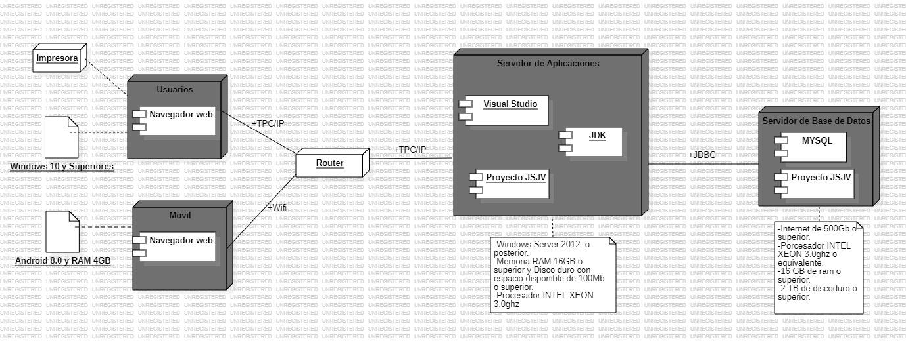

XI. CONFIGURACIÓN DEL SERVIDOR WEB

Para la implementación de los servicios en la nube se usará HEROKU por su facilidad en el plan de estudiante y lo más importante la compatibilidad con varios lenguajes de programación.

XII. INTERFAZ

Imagen vista Index

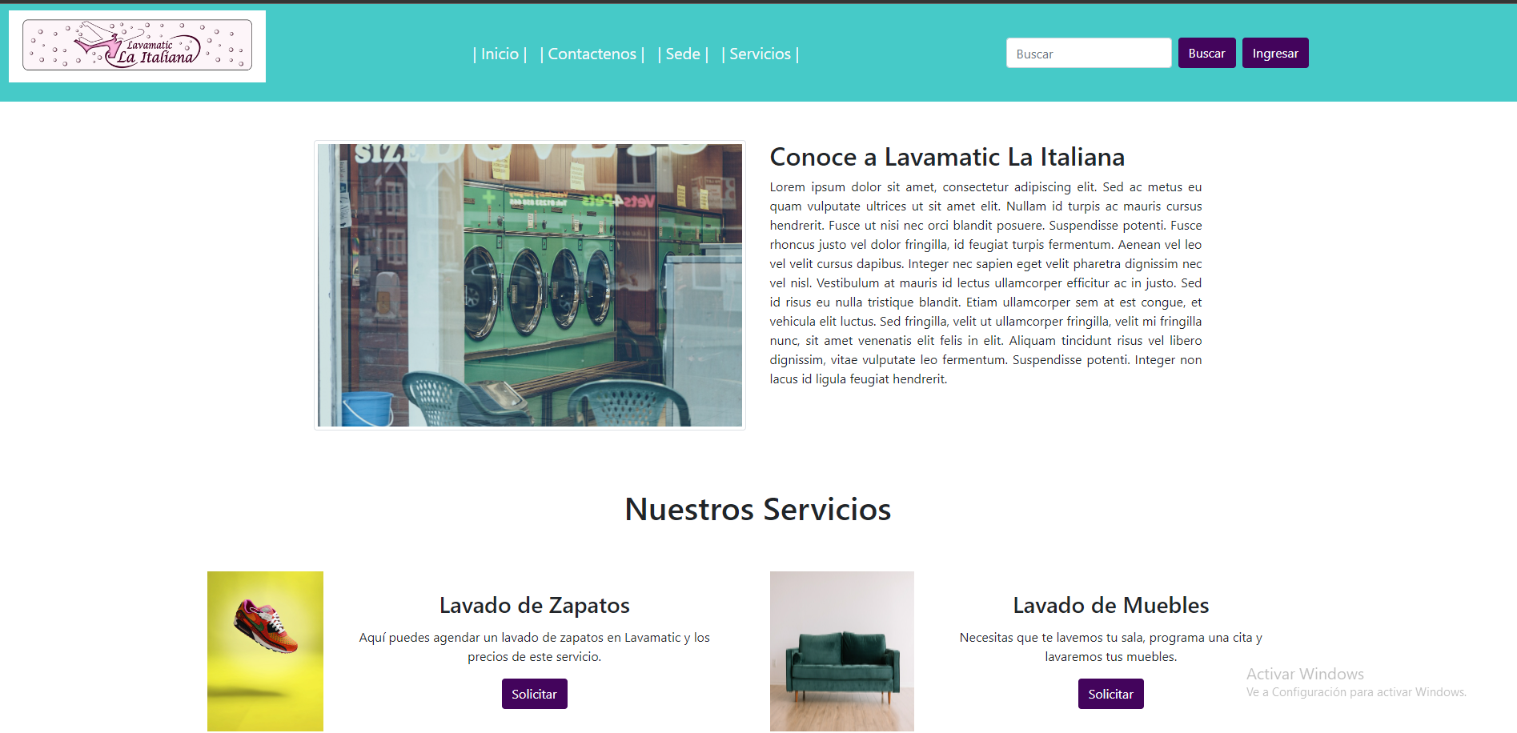

Imagen vista formularios Login



Imagen vista Administrador

